Муниципальное бюджетное дошкольное образовательное учреждение

детский сад общеразвивающего вида №34 «Рябинка»

г. Усть-Илимск

2015 год

Шаповалова Алла Петровна

воспитатель высшей квалификационной категории

**Практикум для воспитателей**

**«Предметы декора в интерьере ДОУ»**

**Приложение №1 «Декор ваз своими руками»**

**ВАЗЫ в технике «КРАКЛЕ»**

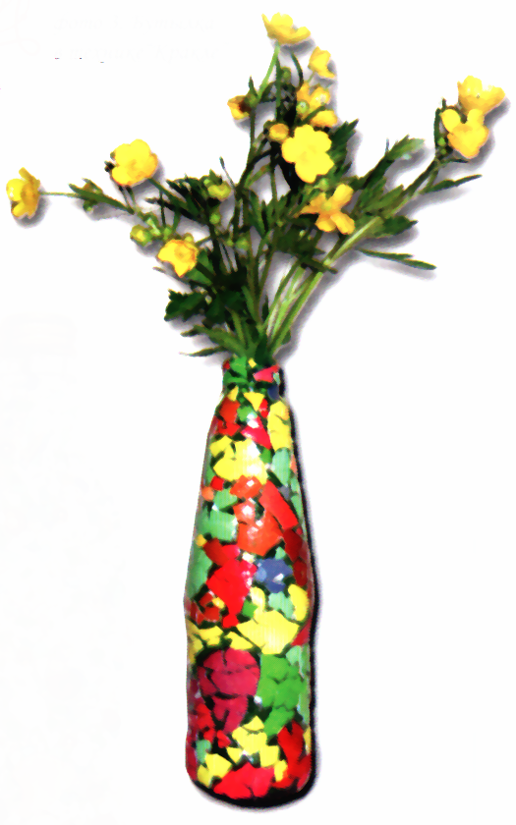Термин «***кракле***» используется в художественной керамике – это тонкие трещины на глазурной поверхности искусственно «состаренного» керамического изделия. В рукоделии этим термином называют ещё технику оклеивания предметов обычной скорлупой. Из скорлупы птичьих яиц (а она уже по своей природе имеет различные цветовые оттенки) можно делать разнообразные картины – панно, аппликации, объёмные фигурки в технике папье-маше и многое другое. Занятие это довольно кропотливое, но увлекательное.

***Мы с вами попробуем изготовить в технике «кракле» вазу из пустой стеклянной бутылки. Для этого понадобятся:***

* основа – флакон или бутылка из непрозрачного стекла;
* скорлупа варёных яиц, можно естественных цветов или окрашенных по вашему усмотрению;
* фломастер;
* любой универсальный прозрачный клей.

Нанесите клей на небольшой участок поверхности бутылки и приклейте кусочек скорлупы, чуть прижимая его к основе. Скорлупа будет трескаться, создавая эффект «кракле». Донышко не оклеивайте. Полностью готовое изделие покройте лаком.

Этим способом можно оклеить поверхность скорлупой одного цвета или нескольких, располагая их произвольно или в сочетании с рисунком, заранее нанесённым на бутылку фломастером.

**«пуговичные» ВАЗЫ**

Эти необычные вазы изготавливаются из самых обыкновенных элементов, которые наверняка найдутся в каждом доме.

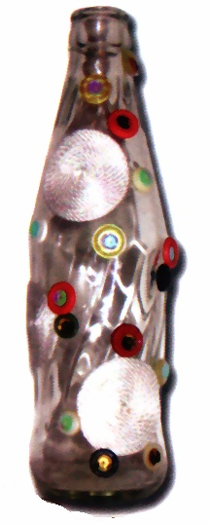***Вам понадобятся:***

* Любой стеклянный сосуд для основы;
* Обрезки шнура или верёвки толщиной около 3мм;
* Старые ненужные пуговицы без ножек любой формы и величины;
* Любой универсальный водостойкий клей;
* Аэрозольная краска.

Отрезки верёвки или шнура приклейте к бутылке в виде волнистых и спиральных узоров. В промежутках произвольно наклейте пуговицы. Удобнее приклеивать пуговицы без ножек. Поэтому используйте пуговицы с дырочками или заранее отломите ножки кусачками (можно от маникюрного набора).

Дайте клею высохнуть и покройте готовую вазочку с помощью кисти цветной, «серебренной» или «бронзовой» акриловой краской (2-3 раза).

Второй вариант.

Раскрасить оклеенную вазочку гуашевыми красками и покрыть акриловым лаком. Процедуру покрытия лаком повторить через 30 минут (лак быстро сохнет).

**ваза «конфетти»**

***Это один из вариантов «пуговичной» бутылки.***

***Для изготовления её изготовления вам понадобятся:***

* основание – прозрачная стеклянная бутылка удлинённой формы;
* 2-3 м белого капронового шнура толщиной 1,5мм;
* горсть мелких разноцветных пуговиц без «ножек»;
* разноцветные пайетки;
* любой универсальный водостойкий клей.
* Капроновый шнур разрежьте на отрезки длиной 40-60 см.

На небольшой участок чистой сухой бутылки нанесите немного универсального клея. Кончик одного отрезка капронового шнура сверните в тугой «калачик» и прижмите к бутылке в промазанном клеем месте. Продолжайте приклеивать шнур, одновременно сворачивая его по спирали. Приклеенный шнур будет иметь форму круга. Аналогично закрепите на бутылке все отрезки шнура. В средину каждой пуговицы вклейте по одной пайетки. Они закроют дырочки в пуговицах и придадут изделию яркость и блеск. Приклейте пуговицы между кругами из шнуров в определенной последовательности. Или вокруг кругов в виде «лепестков» цветка.

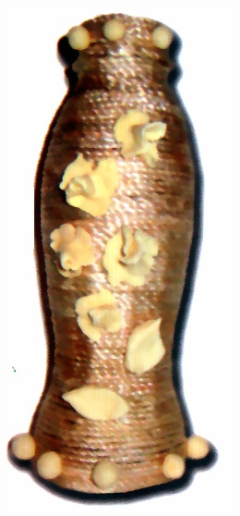**бутылки, оформленные шпагатом**

В технике декорирования шпагатом можно выполнить самые разнообразные предметы интерьера: салфетки, панно, настенные тарелки и, разумеется, сосуды. В качестве основы подбираются флаконы, бутылочки, баночки из стекла – они более устойчивы, нежели пластиковые. Цвет основы значения не имеет, ведь её поверхность будет оклеиваться шпагатом полностью. А вот форма должна быть как можно более интересной и неординарной. Она и определяет композицию готового изделия.

**вазочка «розы и роса»**

***Для её изготовления вам понадобятся:***

* Основа – пластиковая или стеклянная (более устойчивая) бутылочка красивой формы;
* Светлый капроновый шнур толщиной 3 мм;
* Любой универсальный клей;
* Цветы, листочки и шарики из теста.

Смазывайте бутылку клеем по её окружности и обматывайте шпагатом виток за витком, укладывая их плотно, без «просветов». Самые неудобные места - переходы от выпуклой части сосуда к сужающейся и, наоборот, от узкой к выпуклой. Аккуратно придерживайте уже приклеенные ряды. Когда оклеенная основа подсохнет - декорируем цветами.

***Для её украшения используются элементы, выполненные из солёного теста.*** Шарики приклейте по окружности горлышка и вокруг донышка бутылки. Листики и цветы соберите в определённую композицию и приклейте к передней, «лицевой» части изделия. По вашему желанию, готовую вазочку покройте лаком.

**«розовый» флакончик**

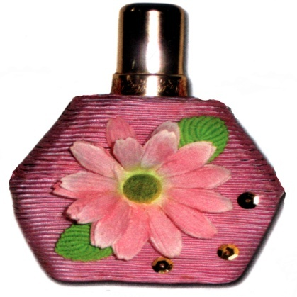Эта миниатюрная, но очень эффектная работа сочетает несколько различных техник рукоделия. Это – оклеивание шнуром и тканевая аппликация.

***Для выполнения модели вам потребуется:***

* стеклянная основа – интересной формы бутылочка или пустой флакончик от духов;
* шнур розового цвета; кусочек хлопчато-бумажной ткани для оклеивания донышка;
* золотые бусинки диаметром 1,5 мм, пайетки;
* искусственный цветок или хлопчато-бумажная накрахмаленная ткань для его изготовления.

Смазываем поверхность флакона клеем ПВА и оклеиваем шнуром. Затем декорируем флакон цветами, пайетками, бусинками. Фантазируйте, творите!

**бутылки в технике аппликации**

Аппликация даёт возможность развернуться фантазии и своими руками создать вещи неповторимые, необычные и, что немаловажно, в едином экземпляре!

**бутылки «времена года»**

***Для выполнения композиции вам потребуются:***

* 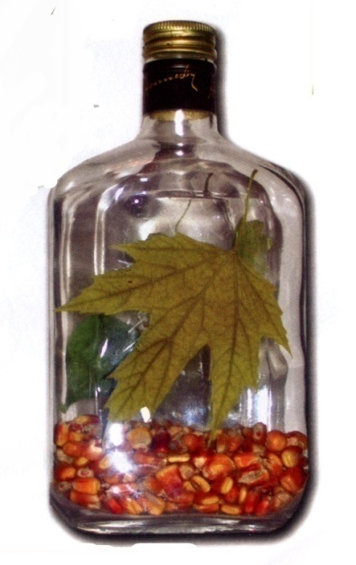основа – стеклянная, желательно прозрачная бутылка;
* мелкие разноцветные осенние листочки деревьев, желательно разной формы (берёзовые, рябиновые, шиповника и др.);
* немного крупы разной фактуры и цвета (кукуруза, гречка, рис, горох, фасоль);
* аэрозольный лак (можно для волос);
* любой прозрачный универсальный клей.

***Свежесобранные осенние листья*** (небольшого размера, чтобы вся композиция могла уместиться на бутылке), для того чтобы сохранить их плоскую форму и цвет, необходимо просушить (прогладить) утюгом.

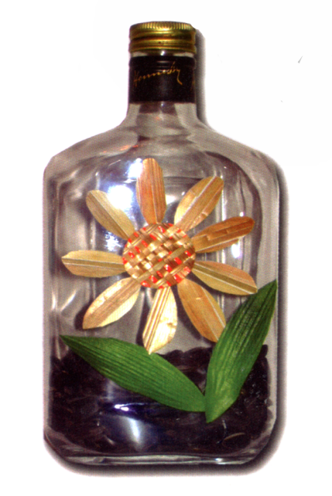Из подготовленных таким образом листьев соберите композицию, руководствуясь своим вкусом и набором подручного материала. При желании можно включить «картинку» и объёмные элементы – ягодки, соцветья цветов, небольшие веточки и пр. однако старайтесь излишне не перегрузить ваше изделие. Прикрепить все элементы композиции к основе–бутылке с помощью универсального клея («Момент», «Мастер» и др.) или пластилина. Готовое изделие обязательно покройте лаком.

***Совет:***

* Внутрь бутылки насыпьте крупы, чередуя их слои по фактуре и цветам. Учитывайте сыпучесть продуктов и старайтесь не смешивать разные слои. Можно поставить в бутылку изящную композицию из ветвей и сухоцветов.
* Можно сделать цветы используя солому пшеничную, ржаную или овсянную золотисто-жёлтого цвета.
* Окрашиваем соломку в зелёный тон, нанеся ватным тампоном раствор зелёного красителя (или др. цвет) для пасхальных яиц.

**«шитые» ВАЗЫ**

Эти бутылки украшают чехлы, сшитые из ткани. Такой «мешочек» может надеваться сверху на бутылку. Возможен и обратный вариант, когда сама бутылка становится в него (как, например «свадебные»). «Шитыми» могут быть и элегантные бутылки-вазы. Такие вазы могут украсить вашу гостинную или спальню.

**«ВАЗА в мешочке»**

Очень симпатично выглядят подарочные бутылки с напитками, «одетые» в разнообразные футляры-«мешочки».

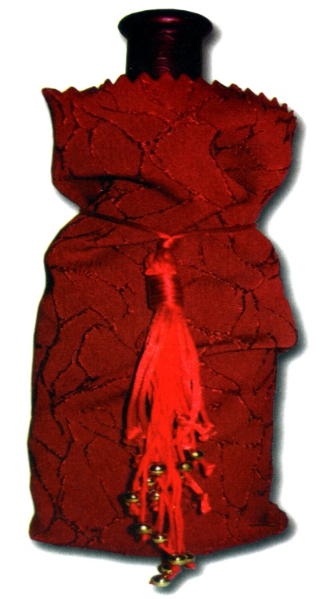***Для это вам потребуется:***

* лоскут красивой ткани 30х35 см. (в зависимости от размера бутылки);
* нитки в цвет ткани. шнур или тесьма для завязок.
* пайетки, бусины, искусственные цветы для декорирования.

Сострочить боковую часть и донышко мешочка. Подверните изделие и обработайте верхнюю часть так, чтобы получилась кулиска. Украсьте изделие и вденьте в кулиску шнур-завязку.

***Совет как изготовить «кисти».***

* Нарезать шнур на неравные отрезки длиной 25-30 см.
* Нанизать бусины, зафиксировать их узелками.
* Сложить нити в пучок и продёрнуть в петлю основу длиной 12 см.